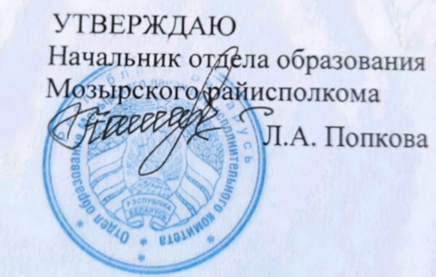

Задания первого этапа республиканской олимпиады
по русскому языку и литературе
2021/2022 учебный год
IX класс

- Подчеркните слова, в которых допущена ошибка в постановке ударения.
ПоквартАльный, квартАл, намерЕние, стенографИя, мИзерный, кладовАя, партЕр, воротА, некролОг, упрочЕние, освЕдомить, комбайнёр, сантимЕтр, сливОвый, премирОванный, тЕплиться, умЕрший, принЯть, флюорографИя.

- Внимание: «чужой» среди «своих»! Найдите и подчеркните его в каждом ряду, определив способы образования слов. Объясните свое решение.
- Переохлаждение, разгрузочный, бестарифный.
- Досрочно, допрашивать, осложнить.
- Навоеваться, откуда-то, отдалиться.
- Долгожительница, круглогодовой, юго-западный.
- Быстрорастворимый, низкосортный, малонаселённый.

- Установите соответствия между столбцами таблицы, определив тип односоставного предложения.

А. Раисы Григорьевны до сих пор нет дома.  Б. Иванов, срочно зайдите в кабинет главного бухгалтера!  В. Как отдохнули без меня в Греции, Анна Петровна?  Г. Красивый закат, удивляющий контрастностью цветов.  Д. Валентине Леонидовне хочется всего самого вкусного.  Е. Как всегда, вам зададут после презентации несколько вопросов. | 1) Определенно-личное.  2) Неопределенно-личное.  3) Безличное.  4) Назывное.

- «Энциклопедия народной мудрости» содержит полные варианты русских пословиц и поговорок. Восстановите первую часть выражений, представленных ниже.
Образец: Рыбак рыбака видит издалека, поэтому стороной обходит.
- …, оба левые.
- …, да ничего не видят.
- …, да глубоко не вспашет.
- …, а кто забудет – тому оба.
- …, пирожка не поднесет.
- …, пораньше вставай да свой затевай.

- Дополните высказывание, вписав необходимый литературоведческий термин.
- Краткое нравоучительное заключение, содержащееся в конце (реже в начале) небольшого стихотворного или прозаического произведения, - это … .
- Построение художественного произведения, соотношение частей, размещение их по отношению друг к другу – это … .
- Авторское пояснение в драматическом произведении, касающееся обстановки, поведения или внешнего вида персонажа, - это … .
- Изречение, краткая цитата перед произведением или его частью, характеризующие основную идею произведения, - это … .
- Трехсложный размер стиха, в котором третий слог ударный, остальные – безударные – это … .

- Из предложенных сочетаний слов выпишите словосочетания. Определите вид связи.

- Ребята умны;
- самый добрый;
- очень красивый;
- заведующий отделом;
- четверо друзей;
- будем надеяться;
- их ответы;
- кто-то из вас;

- по направлению к дому;
- настроение бодрое;
- открывая дверь;
- более важный;
- в течение недели;
- цвет маренго;
- девушка-красавица.

- Подчеркните грамматическую основу в предложениях. Определите тип сказуемого.
- Ему целый мир казался прах и суета.
- Я буду скакать по холмам задремавшей Отчизны.
- Пускай они оставят Годунова.
- Лето обещало быть жарким, богатым.
- Канонада была как неумолчный стук часов.
- Ермошка, иди и ты садись рядом.
- Философ Хома пришёл в совершенное уныние от таких слов.
- Никто не мог оказать на нас никакого влияния.

- Вспомните фразеологические обороты, в состав которых входит слово КАК, например: ГОЛ КАК СОКОЛ.

- Поставьте следующие глаголы в форму 3 лица множественного числа.
Строить, колыхаться, бороться, сеять, гонять, присмотреться, тащить, таять, таить, припаять, хотеть, бежать, увидеть, вытерпеть.

10. О ком из героев комедии «Недоросль» идет речь?
1) Честный человек должен быть совершенно честный человек.
2) Все мое старание употреблю заслужить доброе мнение людей достойных.
3) Без наук люди живут и жили.
4) Ученье – вздор.
5) Прямое достоинство в человеке есть душа.

